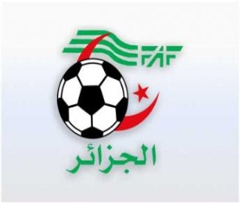
الاتحاديــــة الجزائرية لكرة القــــــــــــــــــــــدم

- de de la de
الرابطة الولائية لكرة القــــدم سكيكـــــــــــــدة
:

de la 13ème Journée

N° D’o. | Clubs | Pts | J | G | N | P | BP | BC | F | P | Dif.
01 | CRMS | 27 | 11 | 08 | 03 | 00 | 26 | 04 |  |  | +22
02 | JBMS | 20 | 09 | 06 | 02 | 01 | 18 | 04 |  |  | +14
03 | ASMZ | 18 | 09 | 05 | 03 | 01 | 17 | 08 |  |  | +09
04 | JSC | 16 | 11 | 05 | 01 | 05 | 18 | 14 |  |  | +04
05 | CRT | 10 | 10 | 02 | 04 | 04 | 13 | 20 |  |  | -07
06 | CRD | 07 | 11 | 01 | 04 | 06 | 10 | 23 |  |  | -13
07 | ESOT | 02 | 11 | 02 | 01 | 08 | 10 | 23 | F | P | -13 (-5 P)
08 | CRCAK | 00 | 10 | 02 | 03 | 05 | 08 | 17 | 2F |  | 09 (-12p)
09 | JRBK | FORFAIT GENERAL

Sous Toutes Réserves

